1. Apa itu Ma' Bulan Liang'?
2. Apa Tujuan budaya Ma 'Bulan Liang'?
3. Mengapa ritual Ma' Bulan Liang hanya dilakukan pada saat momen paskah?
4. Bagaimana asal usul riiual Ma 'Bulan Liang?
5. Bagaimana mengimplementasi Penginjilan dalam ritual Ma’Bulan Liang?

|  |  |
| --- | --- |
| I. Nama | : Thomas |
| Umur | : 72 Tahun |
| Alamat | : Dusun Tanete, Desa Marampan Orobua |

Pekerjaan/Jabatan:

|  |  |
| --- | --- |
| 2. Nama | : Paulus |
| Umur | : 70 Tahun |
| Alamat | : Dusun Bali a, Desa Marampan Orobua |

Pekeijaan/Jabatan: Ketua lembaga Adat Desa Marampan Orobua

|  |  |
| --- | --- |
| 3. Nama | : Allo Layuk |
| Umur | : 74 Tahun |
| Alamat | : Dusun Tanete, Desa Marampan Orobua |

Pekeijaan/Jabatan: Anggota Masyarakat Desa Marampan Orobua

|  |  |
| --- | --- |
| 4. Nama | : Sambolayuk |
| Umur | : 60 Tahun |
| Alamat | : Dusun, Ramme’ Desa Marampan Orobua |

Pekeijaan/Jabatan: Anggota Lembaga Adat Desa Marampan Orobua

|  |  |
| --- | --- |
| 5. Nama | : PaotonanS.Pd |
| Umur | : 51 Tahun |
| Alamat | : Dusun Pana’-Pana’ Desa Marampan Orobua |

Pekeijaan/Jabatan: Majelis Gereja/ Kepala Sekolah SD Paladan

|  |  |
| --- | --- |
| 6. Nama | : Pdt. Paulus Dessiama’ S.Th. |
| Umur | : 55 Taliun |
| Alamat | : Dusun Ramme’ Desa Marampan Orobua |
| Pekeijaan | : Pdt Jemaat Kalvari Tondok Bakaru |

SURAT KETERANGAN BEBAS PUSTAKA

Dengan ini menerangkan bahwa

YULIANA D

Mama

NIP/NIM/NIS :2320175455 No Anggota :0003895

Menurut catatan kami tidak memiliki pinjaman pustaka ataupun denda di PERPUSTAKAAN IAKN TORAJA. Surat keterangan ini dikeluarkan untuk keperluan : Wisuda dan Akademik .

Demikian Surat Keterangan ini dibuat untuk dapat dipergunakan sebagaimana mestinya.

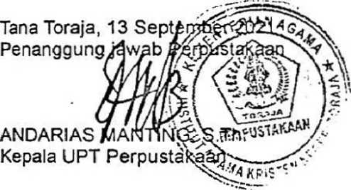

DESA MARAMPAN OROBUA

Alamat: Dusun Pana’-Pana' Desa Marampan Orobua Kec. Sesenapadang Kab. Momasa



SURAT KETERANGAN

NO: 472/052/SK-DMO/VHI/2021

Yang bertanda tangan dibawah ini:

PAMPANG MADIKA, S.Pd

Nama

Umur

Pekerjaan

34 Tahun Kepala Desa

Menerangkan bahwa:

Nama

Tempat/Tgl Lahir Jenis Kelamin NIRM JURUSAN: YULIANA D : Pongko’ 07 Juli 1998 : Perempuan :2320175455 : Misiologi

Berdasarkan surat institut Agama Kristen Negeri Toraja (IAKN) Fakultas Teolo dan Sosiologi Kristen No.2245/Ikn.05/PP.00.9/07/2021 tentang permohononan peneliti; maka dengan ini kami menerangkan bahwa nama tersebut di atas adalah benar teh melaksanakan penelitian di Desa Marampan Orobua sesuai dengan permohonan yai kami terimah.

Demikianlah surat keterangan ini kami buat dengan sebenar-benarnya diberik kepada yang bersangkutan untuk di pergunakan sebagaimana mestinya.

obua, 30 Agustus 2021 esa

ADIKA. S.Pd

